Федеральное Агентство Образования Российской Федерации

Томский Государственный Архитектурно-Строительный Университет

(ТГАСУ)

КОНТРОЛЬНАЯ РАБОТА

ОРГАНИЗАЦИЯ ПРОИЗВОДСТВА НА ПРЕДПРИЯТИИ

Добышев Максим Анатольевич

Томск 2009

## Проектирование организационно-технологической модели производственной программы деятельности строительной организации

Составление титульного списка объектов строительной организации.

Таблица 1. Титульный список объектов строительной организации

|  |  |  |
| --- | --- | --- |
| Наименование объектов и их характеристика | Материал стен | Сметная стоимость, тыс. руб. |
| Здание 5ти этажное, 2хсекционное (2080 м2) | Кирпич | 356 |
| Здание 5ти этажное, 3хсекционное (4340 м2) | Кирпич | 536 |
| Здание 5ти этажное, 4хсекционное (8660 м2) | Панели | 900 |
| Здание 5ти этажное, 4хсекционное (5650 м2) | Кирпич | 654 |
| Здание 9ти этажное, 2хсекционное (4400 м2) | Панели | 440 |
| Здание 9ти этажное, 3хсекционное (6927 м2) | Панели | 678 |
| Ресторан на 200 мест | Кирпич | 242 |
| Общеобразовательная средняя школа на 1176 учащихся | Панели | 1040 |
| Мебельная фабрика, V=70 м3 |  | 560 |
| Гараж-стояна на 100 автомобилей, V=10 м3 |  | 130 |

Определение нормативной продолжительности строительства.

Таблица 2. Нормативная продолжительность строительства

|  |  |  |  |  |  |  |  |
| --- | --- | --- | --- | --- | --- | --- | --- |
| Код | Наименование объектов  и их характеристика | Хар-ка стен | Тн,  рабочие  дни | Продолжительность специализированных потоков, ti,раб. дни | | | |
| Подземная часть, tп | Надземная часть, tмн | Послемонтажные работы, t пм | Оборудование, tоб |
| 7 | Здание 5ти этажное, 2хсекционное | Кирпич | 209 | 33 | 132 | 44 | - |
| 13 | Здание 5ти этажное, 3хсекционное | Кирпич | 220 | 33 | 143 | 44 | - |
| 16 | Здание 5ти этажное, 4хсекционное | Панели | 198 | 44 | 121 | 33 | - |
| 17 | Здание 5ти этажное, 4хсекционное | Кирпич | 209 | - | 165 | 44 | - |
| 24 | Здание 9ти этажное, 2хсекционное | Панели | 121 | - | 88 | 33 | - |
| 28 | Здание 9ти этажное, 3хсекционное | Панели | 154 | 22 | 99 | 33 | - |
| 31 | Ресторан на 200 мест | Панели | 220 | 44 | 110 | 66 | - |
| 44 | Общеобразовательная средняя школа на 1176 учащихся | Панели | 154 | 33 | 88 | 33 | - |
| 2 | Мебельная фабрика |  | 484 | 132 | 198 | 88 | 66 |
| 11 | Гараж-стоянка на 100 автомобилей |  | 110 | 22 | 22 | 22 | 44 |
| ИТОГО: | | | 2079 | 363 | 1166 | 440 | 110 |

Определение средней продолжительности выполнения отдельных циклов (специализированных потоков).









где *Тпср, Тнср, Тпмср, Тобср -* средняя продолжительность выполнения потоков соответственно по подземной, надземной части, послемонтажным работам и монтажу технологического оборудования;

*ti п, ti н, ti пм, ti об* - продолжительность выполнения подземной, надземной части, послемонтажным работам и монтажу технологического оборудования на *i* -м здании;

*m* - количество зданий по титульному списку (*I* =1,2…*m*).

Тогда:





, 

Тпср Тнср Тпмср Тобср

37 117 44 55

Рис.1. Средняя продолжительность специализированных потоков

Расчет продолжительности выполнения специализированных потоков.

Тп= Тосн - (Тнср+Тпмср+Тобср+Тбл)

Тн= Тосн - (Тпср+Тпмср+Тобср+Тбл)

Тпм = Тосн - (Тпср+Тнср+Тобср+Тбл)

Тоб =Тосн - (Тпср+Тнср+Тпмср+Тбл)

где *Тосн*- продолжительность планирования производственной программы строительной организации (*Тосн*= 2 года = 528 рабочих дней);

*Тбл* - продолжительность работ по благоустройству и озеленению (*Тбл* =33 рабочих дня).

Тп= 528- (117+44+55+33) =279

Тн= 528- (37+44+55+33) =359

Тпм = 528- (37+117+55+33) =286

Тоб =528- (37+117+44+33) =297

Таблица 3. Продолжительность выполнения специализированных потоков на объектах производственной программы строительной организации

|  |  |  |  |  |
| --- | --- | --- | --- | --- |
| Тiср, рабочие дни | Тi, рабочие дни | | | |
| Тп | Тн | Тпм | Тоб |
| Тосн | 528 | 528 | 528 | 528 |
| Тп | --- | 37 | 37 | 37 |
| Тн | 117 | --- | 117 | 117 |
| Тпм | 44 | 44 | --- | 44 |
| Тоб | 55 | 55 | 55 | --- |
| Тбл | 33 | 33 | 33 | 33 |
| ИТОГО: | 279 | 359 | 286 | 297 |

Расчет количества параллельных специализированных потоков.









где *Пп, Пн, Ппм, Поб -* количество параллельных специализированных потоков соответственно на подземной, надземной части, послемонтажным работам и монтажу технологического оборудования;

*∑ti п,∑ ti н, ∑tiпм, ∑tiоб*- сумма продолжительностей подземных, надземныхчастей зданий, послемонтажных работ, монтажа технологического оборудования.

Полученные расчеты округляем до целого числа, получаем принятое количество специализированных потоков (*ПП*), которое должно быть всегда целым.

Все расчеты сводим в таблицу 4.

Тогда:









Таблица 4. Расчет количества параллельных специализированный потоков

|  |  |  |  |  |
| --- | --- | --- | --- | --- |
| Наименование цикла | ∑ | Тi | Пр | Пп |
| Подземная часть | 363 | 279 | 1,3 | 1 |
| Надземная часть | 1166 | 359 | 2,9 | 3 |
| Послемонтажные работы | 440 | 286 | 1,5 | 2 |
| Монтаж технологического оборудования | 110 | 297 | 0,4 | 1 |

Определение состава специализированных потоков.

Таблица 5. Состав специализированных потоков

|  |  |  |  |  |
| --- | --- | --- | --- | --- |
| № специализи-рованных  потоков | № объектов,  включенных в специализи-  рованный поток | Суммарная  продолжи-тельность  надземной части, дней | Вид строительства | Конструктивная характеристика  зданий |
| 1 | 11 (22), 2 (198) | 220 | Произв-  ные | ЖБК |
| 2 | 17 (165), 44 (88),28 (99), 31 (110) | 462 | Жилые,  соц. культ.  быт | Панели, кирпич |
| 3 | 24 (88),16 (121),  7 (132),13 (143) | 484 | Жилые, соц. культ. быт. | Кирпич, панели |

## Проектирование графика капитальных вложений

График капитальных вложений - это сумма сметных стоимостей объектов производственной программы за каждый квартал в выбранном масштабе.

Основанием для его проектирования является календарный план (табл. 6).

График капитальных вложений

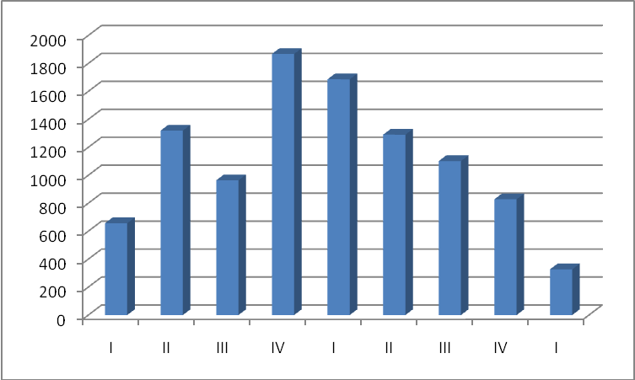

## Проектирование графика финансирования строительства

Исходными данными для построения графика финансирования служит график капитальных вложений.

График финансирования - это графическое выражение капитальных вложений нарастающим итогом по выделенным периодам строительства.

График финансирования

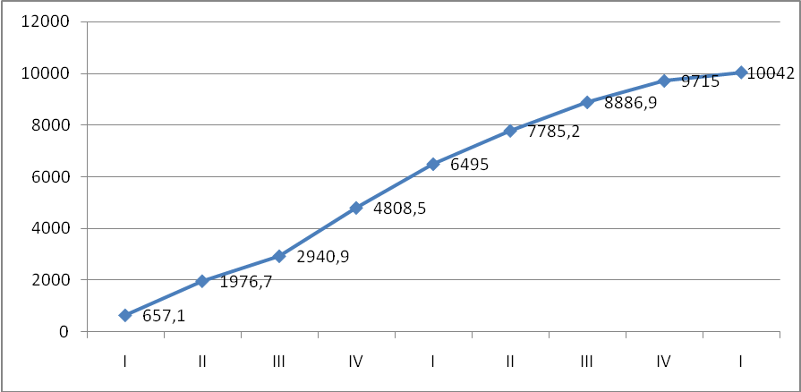

Организационно-технологическая модель строительства №1

|  |  |  |  |  |  |  |  |  |  |  |  |  |  |  |  |  |  |  |  |  |  |  |  |  |  |  |  |  |  |
| --- | --- | --- | --- | --- | --- | --- | --- | --- | --- | --- | --- | --- | --- | --- | --- | --- | --- | --- | --- | --- | --- | --- | --- | --- | --- | --- | --- | --- | --- |
| Наименование циклов работ | № спец. потока | Годы, месяцы | | | | | | | | | | | | | | | | | | | | | | | | | | | |
| 1 год | | | | | | | | | | | | 2 год | | | | | | | | | | | | 3 год | | | |
| я | ф | м | а | м | и | и | а | с | о | н | д | я | ф | м | а | м | и | и | а | с | о | н | д | я | ф | м | а |
| Монтаж технологического оборудования | 1 |  |  |  |  |  |  |  |  |  |  |  |  |  |  |  |  |  |  |  |  |  |  |  |  |  |  |  |  |
| Послемонтажные работы | 2 |  |  |  |  |  |  |  |  |  |  |  |  |  |  |  |  |  |  |  |  |  |  |  |  |  |  |  |  |
| 1 |  |  |  |  |  |  |  |  |  |  |  |  |  |  |  |  |  |  |  |  |  |  |  |  |  |  |  |  |
| Надземная часть | 3 |  |  |  |  |  |  |  |  |  |  |  |  |  |  |  |  |  |  |  |  |  |  |  |  |  |  |  |  |
| 2 |  |  |  |  |  |  |  |  |  |  |  |  |  |  |  |  |  |  |  |  |  |  |  |  |  |  |  |  |
| 1 |  |  |  |  |  |  |  |  |  |  |  |  |  |  |  |  |  |  |  |  |  |  |  |  |  |  |  |  |
| Подземная часть | 1 |  |  |  |  |  |  |  |  |  |  |  |  |  |  |  |  |  |  |  |  |  |  |  |  |  |  |  |  |

Организационно-технологическая модель строительства №2

|  |  |  |  |  |  |  |  |  |  |  |  |  |  |  |  |  |  |  |  |  |  |  |  |  |  |  |  |  |  |
| --- | --- | --- | --- | --- | --- | --- | --- | --- | --- | --- | --- | --- | --- | --- | --- | --- | --- | --- | --- | --- | --- | --- | --- | --- | --- | --- | --- | --- | --- |
| Наименование циклов работ | № спец. потока | Годы, месяцы | | | | | | | | | | | | | | | | | | | | | | | | | | | |
| 1 год | | | | | | | | | | | | 2 год | | | | | | | | | | | | 3 год | | | |
| я | ф | м | а | м | и | и | а | с | о | н | д | я | ф | м | а | м | и | и | а | с | о | н | д | я | ф | м | а |
| Монтаж технологического оборудования | 1 |  |  |  |  |  |  |  |  |  |  |  |  |  |  |  |  |  |  |  |  |  |  |  |  |  |  |  |  |
| Послемонтажные работы | 2 |  |  |  |  |  |  |  |  |  |  |  |  |  |  |  |  |  |  |  |  |  |  |  |  |  |  |  |  |
| 1 |  |  |  |  |  |  |  |  |  |  |  |  |  |  |  |  |  |  |  |  |  |  |  |  |  |  |  |  |
| Надземная часть | 3 |  |  |  |  |  |  |  |  |  |  |  |  |  |  |  |  |  |  |  |  |  |  |  |  |  |  |  |  |
| 2 |  |  |  |  |  |  |  |  |  |  |  |  |  |  |  |  |  |  |  |  |  |  |  |  |  |  |  |  |
| 1 |  |  |  |  |  |  |  |  |  |  |  |  |  |  |  |  |  |  |  |  |  |  |  |  |  |  |  |  |
| Подземная часть | 1 |  |  |  |  |  |  |  |  |  |  |  |  |  |  |  |  |  |  |  |  |  |  |  |  |  |  |  |  |

Таблица 6. Календарный план работ строительной организации

|  |  |  |  |  |  |  |  |  |  |  |  |  |
| --- | --- | --- | --- | --- | --- | --- | --- | --- | --- | --- | --- | --- |
| № | Наименование | Сметная  стоимость | В том числе по кварталам | | | | | | | | | Длительность,  мес. |
| 1 год | | | | 2 год | | | | 3 год |  |
| I | II | III | IV | I | II | III | IV | I |  |
| 11 | Гараж-стоянка на 100 автомобилей | 130 | 21,7 | - | - | 32,5 | 10,8 | - | 21,7 | 43,3 | - | 6 |
| 16 | Здание 5ти этажное, 4хсекционное | 900 | 200 | - | 300 | 250 | - | 50 | 100 | - | - | 9 |
| 44 | Общеобразовательная средняя школа  на 1176 учащихся | 1040 | - | 160 | 80 | 560 | 240 | - | - | - | - | 6,5 |
| 2 | Мебельная фабрика | 560 | - | 53,3 | 80 | 80 | 80 | 80 | 80 | 80 | 26,7 | 21 |
| 7 | Здание 5ти этажное, 2хсекционное | 356 | - | - | - | 67,8 | 101,7 | 101,7 | 33,9 | 50,9 | - | 10,5 |
| 28 | Здание 9ти этажное, 3хсекционное | 678 | - | - | - | 84,75 | 254,25 | 169,5 | 169,5 | - | - | 8 |
| 31 | Ресторан на 200 мест | 242 | - | - | - | - | 48,4 | 24,2 | 72,6 | 60,5 | 36,3 | 10 |
| 13 | Здание 5ти этажное, 3хсекционное | 536 | - | - | - | - | 33,5 | 67 | 134 | 201 | 100,5 | 8 |
| 17 | Здание 5ти этажное, 4хсекционное | 654 | 137,7 | 206,5 | 172,1 | - | - | 137,7 | - | - | - | 9,5 |
| 24 | Здание 9ти этажное, 2хсекционное | 440 | 80 | 240 |  | - | 80 | 40 | - | - | - | 5,5 |
|  | ИТОГО: | 5536 | 439,4 | 659,8 | 632,1 | 1075,05 | 848,65 | 670,1 | 611,7 | 435,7 | 163,5 |  |